新 书 推 荐

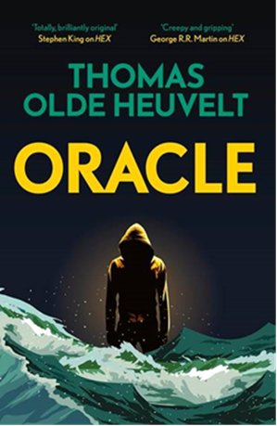
中文书名：《神谕》
英文书名：ORACLE
作 者：Thomas Olde Heuvelt
出 版 社：Hodder & Stoughton
代理公司：ANA London/ANA/Conor
页 数：490页
出版时间：2024年3月
代理地区：中国大陆、台湾
审读资料：电子稿
类 型：惊悚悬疑
版权已授：捷克、德国、波兰、西班牙、美国

内容简介：

令人震惊的超自然惊悚小说。来自遥远过去的预兆，旧日力量回归，永远改变世界。

冬日，早间大雾弥漫，高中生卢卡和艾玛发现了一艘十八世纪的沉船残骸。不可思议的是，这艘沉船搁浅在一片花田里。艾玛登上甲板，打开舱门，进入船舱，人间蒸发——她绝对不是最后一个消失的人……

很快，政府机构介入调查，决心在媒体风暴爆发之前揭开沉船的秘密。已退休的神秘学专家罗伯特·格里姆受邀而来，他很快意识到这艘船是一个征召，沉眠于海底的古老厄运即将苏醒。

阴谋和恐怖交织为漩涡，天启与审判的大门轰然董凯，格里姆和卢卡必须与时间赛跑。

作者简介：

托马斯·奥尔德赫维尔特(Thomas Olde Heuvelt)，第一位凭借短篇小说摘得雨果奖的非英语作家。

托马斯1983年出生，著有国际畅销书《海克斯》(HEX)和《回声》(ECHO)。《海克斯》已在全球25 个国家出版，目前正在电视改编。托马斯的姓“Olde Heuvelt”在荷兰方言中意为“旧山”(Old Hill)，他是有史以来第一位凭借短篇小说获得雨果奖的翻译作家。他现居荷兰和法国南部。

媒体评价：

“惊悚小说的风格，庞大的角色阵容，《神谕》深入探讨了过去的强大力量如何将触手伸向人类，并迫使人类听从警告，无论后者相信与否。”
——《图书馆杂志》

“令人叹为观止：书页中仿佛有风暴咆哮。”
——《阿尔及早报》

“前所未有的谜团。惊心动魄的故事演变成一场古老的海洋与陆地之战。”
——《每日电讯报》

“构思巧妙，牢牢立足于纷杂的当今世界。奥尔德赫维尔特是文学界的摇滚巨星。”
——《Humo杂志》

感谢您的阅读！
请将反馈信息发至：版权负责人
Email：Rights@nurnberg.com.cn
安德鲁·纳伯格联合国际有限公司北京代表处
北京市海淀区中关村大街甲59号中国人民大学文化大厦1705室, 邮编：100872
电话：010-82504106, 传真：010-82504200
公司网址：http://www.nurnberg.com.cn
书目下载：http://www.nurnberg.com.cn/booklist_zh/list.aspx
书讯浏览：http://www.nurnberg.com.cn/book/book.aspx
视频推荐：http://www.nurnberg.com.cn/video/video.aspx
豆瓣小站：http://site.douban.com/110577/
新浪微博：安德鲁纳伯格公司的微博_微博 (weibo.com)
微信订阅号：ANABJ2002

